LAPORAN PRAKTIKUM

**POSTTEST 1**

**ALGORITMA PEMROGRAMAN LANJUT**



**Disusun oleh:**

**Danendra Hazzel Putra Wahana 2409106096**

**Kelas C1 ‘24**

**PROGRAM STUDI INFORMATIKA**

**UNIVERSITAS MULAWARMAN**

**SAMARINDA**

**2025**

# 1. Flowchart

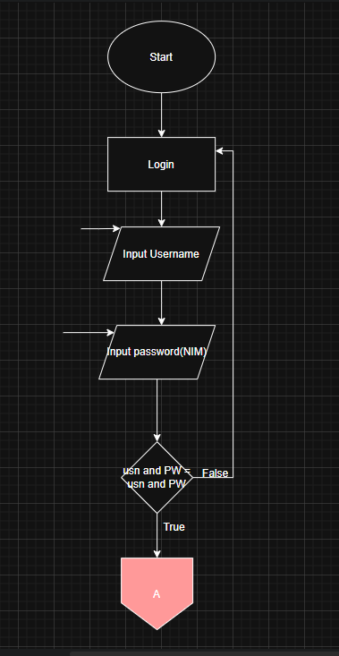

Gambar 1.1 Flowchart bagian menu login

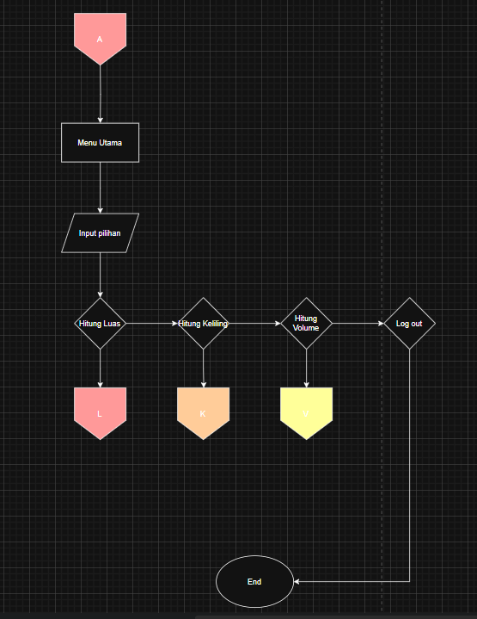

Gambar 1.2 Flowchart bagian menu utama

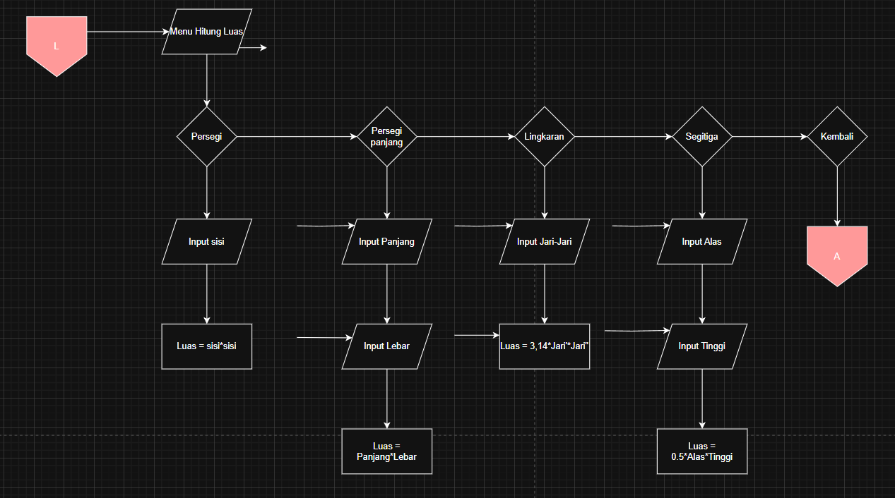

Gambar 1.3 Flowchart bagian menu hitung luas

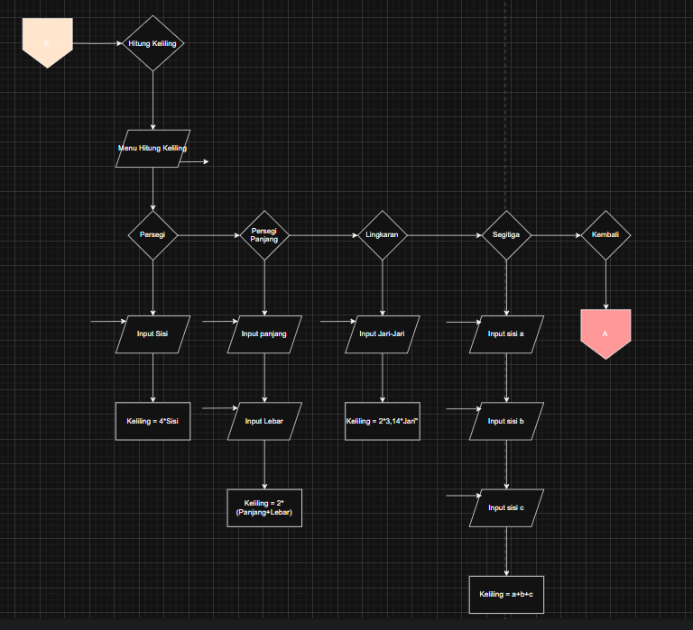

Gambar 1.4 Flowchart bagian menu hitung keliling

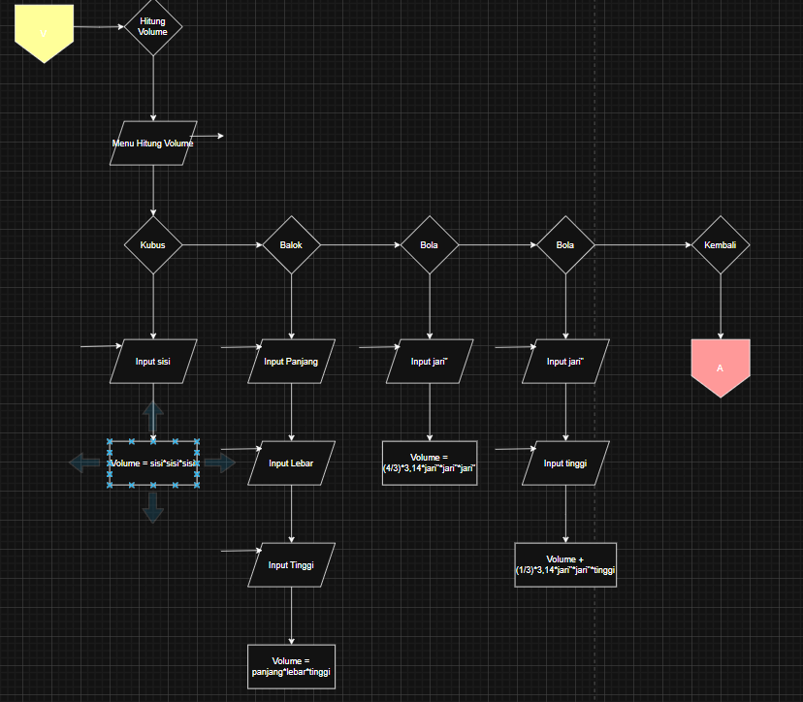

Gambar 1.5 Flowchart bagian menu hitung volume

# 2. Analisis Program

## 2.1 Deskripsi Singkat Program

## 1. Tujuan Program:

## Program ini dirancang untuk memberikan kemudahan dalam menghitung luas, keliling, dan volume berbagai bangun datar dan bangun ruang.

## 2. Fungsi/Manfaat Utama:

## Memfasilitasi pengguna dalam melakukan perhitungan matematis terkait geometri.

## Menyediakan antarmuka pengguna yang sederhana untuk login dan navigasi menu.

## Menawarkan pilihan perhitungan untuk berbagai bentuk geometri seperti persegi, lingkaran, segitiga, kubus, dan kerucut.

## Meningkatkan pemahaman pengguna tentang konsep luas, keliling, dan volume melalui interaksi langsung.

## 2.2 Penjelasan Alur & Algoritma

1. **Login :** Pengguna harus mengisi username dengan nama lengkap dan password dengan NIM.
2. **Menu Utama :** Setelah Login berhasil, program akan menampilkan Menu utama yang terdiri dari 1. Hitung luas, 2. Hitung keliling, 3. Hitung volume dan 4. Logout
3. **Sub-Menu :**
4. Pilihan 1 : Akan menampilkan menu hitung luas yang dapat menghitung luas persegi, persegi panjang, lingkaran, segitiga. Pengguna juga bisa kembali ke menu utama
5. Pilihan 2 : Akan menampilkan menu hitung keliling yang dapat menghitung keliling persegi, persegi panjang, lingkaran, segitiga. Pengguna juga bisa kembali ke menu utama
6. Pilihan 3 : Akan menampilkan menu hitung volume yang dapat menghitung volume kubus, balok, bola, kerucut. Pengguna juga bisa kembali ke menu utama.
7. Pilihan 4 : Pengguna akan logout dan program akan berhenti.

# 3. Source Code

**A. Fitur Login**

Program akan dimulai dengan menu login. Masukkan username dan password yang berisi “Danendra Hazzel Putra Wahana” dan “2409106096”. Jika user menginput yang lain, program akan terhenti dikarenakan tidak sesuai.

**Source Code**

  cout << "Silahkan Login terlebih dahulu\n";

    cout << "Masukkan Username: ";

    getline(cin, username);

    cout << "Masukkan Password: ";

    getline(cin, password);

if (username == Username && password == Password) {

        int choice;

        do {

**B. Menu Utama**

Setelah berhasil login, program akan menampilkan menu utama dari program tersebut. Disini pengguna akan menampilkan pilihan untuk melakukan perhitungan ataupun logout.

**Source Code**

// Menu Utama

            cout << "== SISTEM HITUNG BANGUN DATAR DAN BANGUN RUANG ==\n";

            cout << "1. Hitung Luas\n";

            cout << "2. Hitung Keliling\n";

            cout << "3. Hitung Volume\n";

            cout << "4. Logout\n";

            cout << "Pilih menu: ";

            cin >> choice;

**C. Sub-Menu**

Pada bagian, user diminta untuk memilih sub-menu yang dia inginkan yang terdiri dari berikut.

**1. Menu menghitung luas**

Pada bagian ini menampikan bangun datar apa saja yang tersedia pada program ini.

**Source code**

switch (choice) {

                case 1: { // Hitung Luas

                    int luasChoice;

                    cout << "== HITUNG LUAS ==\n";

                    cout << "1. Persegi\n";

                    cout << "2. Persegi Panjang\n";

                    cout << "3. Lingkaran\n";

                    cout << "4. Segitiga\n";

                    cout << "5. Kembali\n";

                    cout << "Pilih bangun: ";

                    cin >> luasChoice;

1. Persegi

Pada bagian ini, user akan diminta menginput sisi persegi dan menghasilkan hasil.

**Source code**

if (luasChoice == 1) {

                        float sisi;

                        cout << "Masukkan panjang sisi persegi: ";

                        cin >> sisi;

                        cout << "Luas Persegi: " << sisi * sisi << endl;

1. Persegi panjang

Pada bagian ini, user akan diminta menginput panjang dan lebar persegi panjang. Setelah itu program akan menampilkan hasil.

**Source code**

} else if (luasChoice == 2) {

                        float panjang, lebar;

                        cout << "Masukkan panjang persegi panjang: ";

                        cin >> panjang;

                        cout << "Masukkan lebar persegi panjang: ";

                        cin >> lebar;

                        cout << "Luas Persegi Panjang: " << panjang * lebar << endl;

1. Lingkaran

Pada bagian ini, user diminta untuk menginput jari-jari lingkaran dan akan menampilkan hasil.

**Source code**

} else if (luasChoice == 3) {

                        float jariJari;

                        cout << "Masukkan jari-jari lingkaran: ";

                        cin >> jariJari;

                        cout << "Luas Lingkaran: " << 3.14 * jariJari * jariJari << endl;

1. Segitiga

Pada bagian ini, user diminta untuk menginput alas dan tinggi segitiga. Program akan menampilkan hasil

**Source code**

} else if (luasChoice == 4) {

                        float alas, tinggi;

                        cout << "Masukkan alas segitiga: ";

                        cin >> alas;

                        cout << "Masukkan tinggi segitiga: ";

                        cin >> tinggi;

                        cout << "Luas Segitiga: " << 0.5 * alas * tinggi << endl;

                    }

2. **Menu hitung keliling**

Pada bagian ini menampilkan menu untuk meghitung keliling

**Source Code**

case 2: { // Hitung Keliling

                    int kelilingChoice;

                    cout << "== HITUNG KELILING ==\n";

                    cout << "1. Persegi\n";

                    cout << "2. Persegi Panjang\n";

                    cout << "3. Lingkaran\n";

                    cout << "4. Segitiga\n";

                    cout << "5. Kembali\n";

                    cout << "Pilih bangun: ";

                    cin >> kelilingChoice;

1. Persegi

Pada bagian ini, user diminta untuk menginput sisi dari persegi dan akan menampilkan hasil.

**Source code**

if (kelilingChoice == 1) {

                        float sisi;

                        cout << "Masukkan panjang sisi persegi: ";

                        cin >> sisi;

                        cout << "Keliling Persegi: " << 4 * sisi << endl;

1. Persegi panjang

Pada bagian ini, user akan diminta untuk menginput panjang dan lebar dari persegi. Setelah itu program akan menampilkan hasil.

**Source code**

} else if (kelilingChoice == 2) {

                        float panjang, lebar;

                        cout << "Masukkan panjang persegi panjang: ";

                        cin >> panjang;

                        cout << "Masukkan lebar persegi panjang: ";

                        cin >> lebar;

                        cout << "Keliling Persegi Panjang: " << 2 * (panjang + lebar) << endl;

1. Lingkaran

Pada bagian ini, user diminta untuk menginput jari-jari pada lingkaran dan program akan menampilkan hasil.

**Source code**

} else if (kelilingChoice == 3) {

                        float jariJari;

                        cout << "Masukkan jari-jari lingkaran: ";

                        cin >> jariJari;

                        cout << "Keliling Lingkaran: " << 2 * 3.14 * jariJari << endl;

1. Segitiga

Pada bagian ini, user diminta untuk menginput 3 sisi segitiga yaiut a,b,c. Program akan menampilkan hasil.

**Source code**

 } else if (kelilingChoice == 4) {

                        float a, b, c;

                        cout << "Masukkan panjang sisi segitiga (a, b, c): ";

                        cin >> a >> b >> c;

                        cout << "Keliling Segitiga: " << (a + b + c) << endl;

                    }

                    break;

3. Menu Hitung Volume

Pada bagian ini, program menampilkan menu untuk menghitung volume.

**Source code**

                case 3: { // Hitung Volume

                    int volumeChoice;

                    cout << "== HITUNG VOLUME ==\n";

                    cout << "1. Kubus\n";

                    cout << "2. Balok\n";

                    cout << "3. Bola\n";

                    cout << "4. Kerucut\n";

                    cout << "5. Kembali\n";

                    cout << "Pilih bangun: ";

                    cin >> volumeChoice;

1. Kubus

Pada bagian ini user diminta untuk menginput sisi kubus dan program akan menampilkan hasil.

**Source code**

if (volumeChoice == 1) {

                        float sisi;

                        cout << "Masukkan panjang sisi kubus: ";

                        cin >> sisi;

                        cout << "Volume Kubus: " << sisi * sisi * sisi << endl;

1. Balok

Pada bagian ini user diminta untuk menginput panjang, lebar , dan tinggi balok. Pogram akan menampilkan hasil.

**Source code**

 } else if (volumeChoice == 2) {

                        float panjang, lebar, tinggi;

                        cout << "Masukkan panjang balok: ";

                        cin >> panjang;

                        cout << "Masukkan lebar balok: ";

                        cin >> lebar;

                        cout << "Masukkan tinggi balok: ";

                        cin >> tinggi;

                        cout << "Volume Balok: " << panjang * lebar * tinggi << endl;

1. Bola

Pada bagian ini user diminta untuk menginput jari-jari bola dan program akan menampilkan hasil.

**Source code :**

} else if (volumeChoice == 3) {

                        float jariJari;

                        cout << "Masukkan jari-jari bola: ";

                        cin >> jariJari;

                        cout << "Volume Bola: " << (4.0 / 3.0) * 3.14 * jariJari * jariJari * jariJari << endl;

1. **Kerucut**

Pada bagian ini user diminta untuk menginput jari-jari dan tinggi kerucut. Program akan menampilkan hasil

**Source code**

 } else if (volumeChoice == 4) {

                        float jariJari, tinggi;

                        cout << "Masukkan jari-jari kerucut: ";

                        cin >> jariJari;

                        cout << "Masukkan tinggi kerucut: ";

                        cin >> tinggi;

                        cout << "Volume Kerucut: " << (1.0 / 3.0) * 3.14 * jariJari * jariJari * tinggi << endl;

                    }

                    break;

                }

**4. Logout**

User akan keluar dari program dan program akan berhenti.

**Source code**

                case 4: // Logout

                    cout << "Anda telah logout.\n";

                    break;

                default:

                    cout << "Pilihan tidak valid. Silakan coba lagi.\n";

                    break;

            }

# 4. Uji Coba dan Hasil Output

## 4.1 Uji Coba

1. Skenario 1: User ingin login untuk menjalankan program, namun user lupa username dan passwordnya. Maka dari itu program tidak mendeteksi user dan program tidak jalan.

2. Skenario 2: User ingin login dan memasukkan username dan password yang telah ia buat. Program berhasil mendeteksi user dan menampilkan menu utama.

3. Skenario 3: User ingin menghitung luas persegi yang berasal dari soal ujian yang dia kerjakan baru saja, user menginput 1 untuk menuju menu menghitung luas dan memasukkan sisi persegi yang ditanyakan.

4. Skenario 4: User memiliki adik yang ingin bertanya tentang sebuah keliling persegi panjang. User meminta adiknya untuk menginput apa saja panjang dan lebar persegi panjang tersebut.

5. Skenario 5: user juga ingin menghitung volume kerucut yang sedang ia kerjakan untuk PR besok. Ia diminta menginput jari-jari dan tinggi kerucut tersebut

6. Skenario 6: User iseng ingin memasukkan angka negatif dan ingin melihat apakah program dapat terus berjalan atau error.

7. Skenario 7: Akhirnya user sudah selesai dengan semua masalahnya dan log out dari aplikasi.

## 4.2 Hasil Output

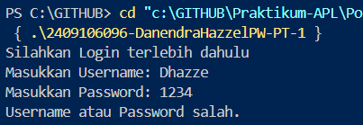

Gambar 4.1 Contoh 1

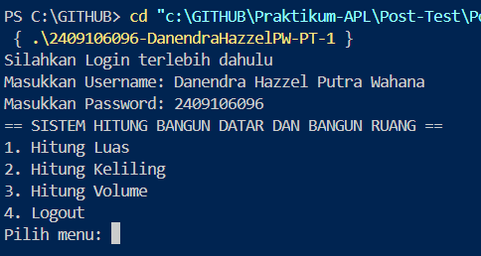

Gambar 4.2 Contoh 2

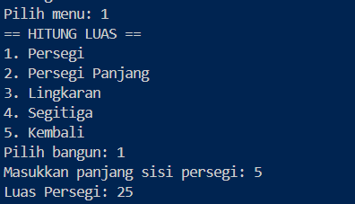

Gambar 4.3 Contoh 3

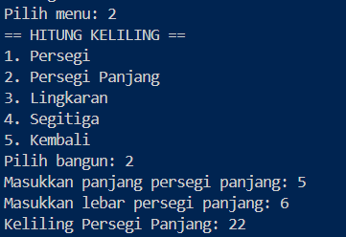

Gambar 4.4 Contoh 4

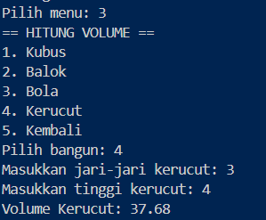

Gambar 4.5 Contoh 5

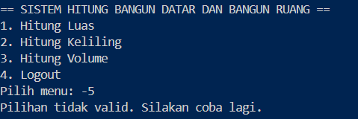

Gambar 4.6 Contoh 6

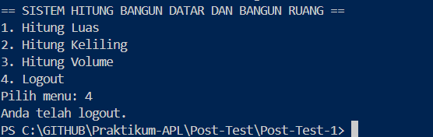

Gambar 4.7 Contoh 7

5. Git

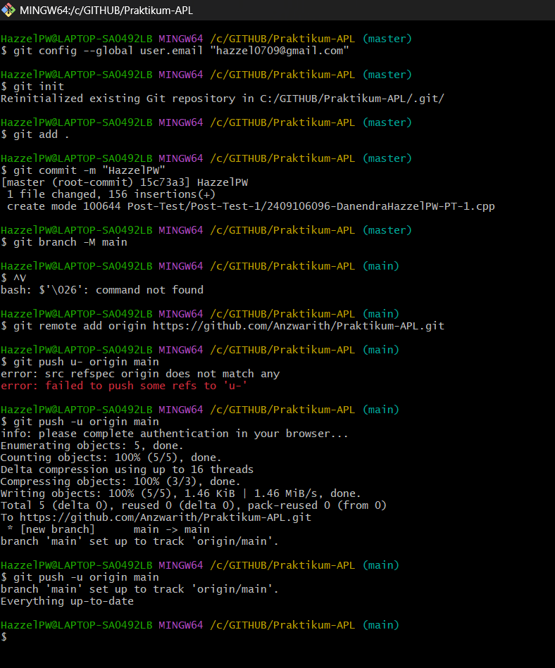

Gambar 5.1 Bukti pembuatan Git

**1. Mengatur Email Global untuk Git**

$ git config --global user.email "hazzel0709@gmail.com"

Perintah ini digunakan untuk menetapkan email global Git, yang akan digunakan dalam setiap commit yang dilakukan oleh pengguna. Email ini terhubung dengan identitas pengguna dalam repositori Git.

**2. Menginisialisasi Repository Git**

$ git init

Perintah ini membuat (menginisialisasi) repositori Git di dalam folder Praktikum-Apl. Jika repositori Git sudah ada di folder tersebut, Git hanya akan memberi tahu bahwa repositori sudah ada (reinitialized).

**3. Menambahkan File ke Staging Area**

$ git add .

Perintah ini menambahkan semua file yang terdapat dalam folder ke staging area. Staging area adalah tempat sementara sebelum file dikomit ke dalam repositori.

**4. Menambahkan Remote Repository (Gagal karena Sudah Ada)**

$ git remote add origin <https://github.com/Anzwarith/Praktikum-APL.git>. Perintah ini digunakan untuk menambahkan repositori remote dengan nama origin. Error: "remote origin already exists", ini terjadi karena sebelumnya sudah ada repositori remote yang terhubung dengan nama origin.

**5. Membuat Commit dengan Pesan "Update"**

$ git commit -m "Update"

Perintah ini menyimpan perubahan dalam repositori dengan commit dan pesan "Update". File yang dikomit adalah Post-test/Post-test-1/2409106096-DanendraHazzelPutraWahan-PT-1.cpp.

**6. Mendorong (Push) Perubahan ke Repository Remote**

$ git push -u origin main

Perintah ini mengunggah (push) perubahan ke repositori remote pada branch main. Karena ini adalah push pertama, flag -u digunakan untuk menghubungkan branch lokal main dengan branch main di repositori remote. Proses yang terjadi meliputi menghitung objek (Enumerating objects: 6), mengompresi objek sebelum mengunggahnya, menulis (mengunggah) objek ke GitHub, dan menampilkan informasi bahwa branch main sekarang dilacak oleh repositori remote origin/main.